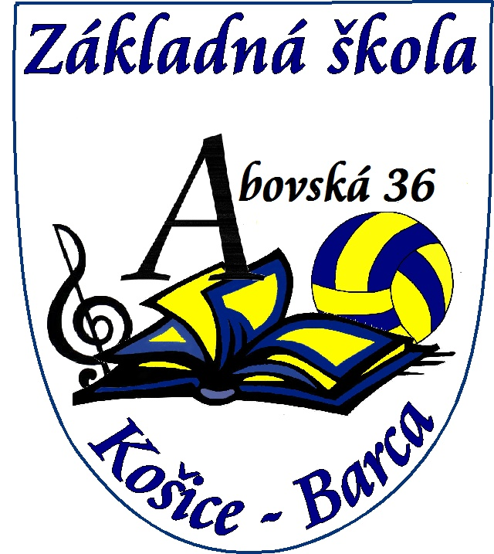 Centrum voľného času, ZŠ Abovská 36, 040 17 Košice

Prevádzkový poriadok
CVČ pri ZŠ Abovská 36, 040 17 Košice

Prevádzkový poriadok
Centra voľného času pri ZŠ Abovská 36, 040 17 Košice

Adresa školy: Abovská 36, Košice
Štatutárny zástupca: Mgr. M. Gajdoš
IČO: 31263160

Druh zariadenia
Centrum voľného času (ďalej CVČ) ponúka tradičné atraktívne aktivity a súťaže pre mládež,
rozvíjanie osobnostných a vedomostných kompetencií žiakov a začleňuje do svojho programu najaktuálnejšie témy a problematiku súčasnej spoločnosti. CVČ sa počas školského roka člení na viacero záujmových útvarov, v jednom záujmovom útvare je minimálne 12 a maximálne 33 žiakov. Záujmové útvary a aktivity CVČ sú prístupné pre všetkých žiakov našej školy. Okrem toho je otvorené aj pre žiakov z iných škôl.

Organizácia prevádzky školy
Počas dní školského vyučovania pondelok až piatok od 13.00 – do 18.00 hod. podľa jednotlivých rozvrhov. Uzamknutie budovy zabezpečuje upratovačka, ktorá pred odchodom skontroluje uzatvorenie všetkých okien, dvier a uzamkne budovu.

Organizácia a riadenie centra voľného času
a) CVČ je súčasťou školy, riadi ho riaditeľ školy.
b) Činnosť CVČ je realizovaná v priestoroch Základnej školy Abovská 36 v Košiciach (hlavná budova – triedy, PC učebňa, multimediálna a odborná učebňa, telocvičňa, multifunkčné ihrisko)
c) Výchovno – vzdelávaciu činnosť a aktívny oddych žiakov vo voľnom čase zabezpečuje a organizuje koordinátor CVČ.

Výučba
Výučba v 15 ZÚ prebieha v hlavnej budove školy v triedach , v PC učebni, v telocvični, na multifunkčnom ihrisku, v odbornej a multimediálnej učebni Základnej školy Abovská 36 v Košiciach. Počet interných vedúcich je 10 a externých vedúcich 2.

Prevádzka učební
Do učební vstupujú žiaci len s vedúcim záujmového útvaru. Žiaci zaobchádzajú šetrne so zariadením učebne. Učebný materiál používajú len so súhlasom vedúceho záujmového útvaru, po skončení práce odovzdajú materiál v pôvodnom stave na pôvodné miesto.
S didaktickou technikou manipulujú žiaci len pod dozorom vedúceho záujmového útvaru. Učebňu opúšťajú žiaci organizovane po pokyne vedúceho záujmového útvaru. Ak v učebni už neprebieha ďalšia výučba, vedúci záujmového útvaru ju skontroluje a uzamkne.

Zaraďovanie žiakov
a) Žiaci sa zaraďujú do CVČ podľa ponuky a záujmu do jednotlivých záujmových útvarov v
septembri príslušného kalendárneho roka.
b) Do CVČ sa môže zaradiť každý žiak školy a žiaci iných škôl na základe vydania rozhodnutia o prijatí do CVČ najneskôr do 15. septembra príslušného školského roka.
c) Prihláška do záujmového útvaru je záväzná.
d) V záujmovom útvare je stanovený minimálny počet žiakov 12 a maximálny počet žiakov 33.

Dochádzka žiakov
a) V popoludňajších hodinách pracovného týždňa a počas voľných dní a prázdnin aj v dopoludňajších hodinách podľa plánu záujmových útvarov.
b) Prevádzka CVČ v pracovných dňoch začína o 13.00 hod po skončení povinného vyučovania.
c) Počas voľných dní a prázdnin prevádzka začína podľa pokynov koordinátora.

Starostlivosť a bezpečnosť žiakov
a) Základná starostlivosť o zdravie všetkých žiakov zúčastnených na podujatí v rámci záujmového útvaru je zabezpečovaná vedúcim záujmového útvaru.
b) Koordinátor CVČ a externí zamestnanci dodržiavajú zásady BOZP .
c) Za bezpečnosť žiakov zodpovedá vedúci záujmového útvaru od prevzatia žiakov až po ich odchod t.j. od začatia až po koniec činnosti záujmového útvaru.
d) Pri vychádzkach, výletoch alebo iných podujatiach organizovaných mimo hlavného objektu školy zodpovedá vedúci záujmového útvaru za bezpečnosť žiakov od ich príchodu až po rozchod pred objektom školy.
e) Z miesta konania podujatia (vychádzky, výlet a iné) možno žiaka uvoľniť len v sprievode
zákonného zástupcu žiaka.

